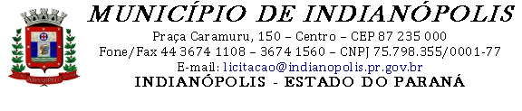

EXTRATO DO EDITAL DE LICITAÇÕES
Pregão N. º 61/2016

- LICITAÇÃO: O Município de Indianópolis, Estado do Paraná, por seu Prefeito Municipal Sr. PAULO CEZAR RIZZATO MARTINS, torna público que se acha aberta licitação pelo Edital de Licitação, na forma de Pregão n.º 61/2016

- OBJETO: CONTRATAÇÃO DE SERVIÇO DE RENOVAÇÃO DE SEGURO PARA VEÍCULO ÔNIBUS VOLARE WP EXECUTIVO EURO V 2015/2015 DE USO DO DEPARTAMENTO DE SAÚDE

- DATA E HORÁRIO: A licitação ocorrerá no dia 20/10/2016 na divisão de compras e licitações, à praça Caramuru, 150 – centro – Paço Municipal, às 08:00 horas.

- INFORMAÇÕES E ESCLARECIMENTOS: Informações poderão ser obtidas de segunda a sexta-feira, das 8:00 às 16:00 horas, na Prefeitura Municipal, com endereço citado no item III. Os proponentes deverão retirar o Edital até o dia 19/10/2016.

- VALOR GLOBAL: R$ 7.500,00 (Sete Mil e Quinhentos Reais)

Paço Municipal “14 de Dezembro” de Indianópolis, Estado do Paraná, em 05/10/2016.

PAULO CEZAR RIZZATO MARTINS  PREFEITO | LEONARDO BEUMER CARDOSO  PREGOEIRO
ANTONIA APARECIDA DE ABREU  PRESIDENTE DA COMISSÃO PERMANENTE DE LICITAÇÃO | ROBERVAL MONTOYA QUILES  PREGOEIRO

